ГЛОБАЛЬНЫЙ ИЗОМОРФИЗМ ЖИДКОСТЕЙ И РЕШЕТОЧНОГО ГАЗА
Кулинский В.Л.
Одесский национальный университет им. И.И. Мечникова, Украина,
Дворянская 2, Одесса 65082
kulinskij@onu.edu.ua

В докладе представлен обзор основных результатов Глобального Изоморфизма леннард-джонсовских флюидов и решеточного газа (модели Изинга). На феноменологическом уровне теория является геометрической интерпретацией известных эмпирических закономерностей теории жидкостей: закона прямолинейного диаметра плотности кривой сосуществования :
и прямолинейности Зено-линии (закон Бачинского)
и существенно опирается на концепцию «треугольника жидкостно-газовых состояний» флюида, предложенного в работах Е. Апфельбаума и В. Воробьева .
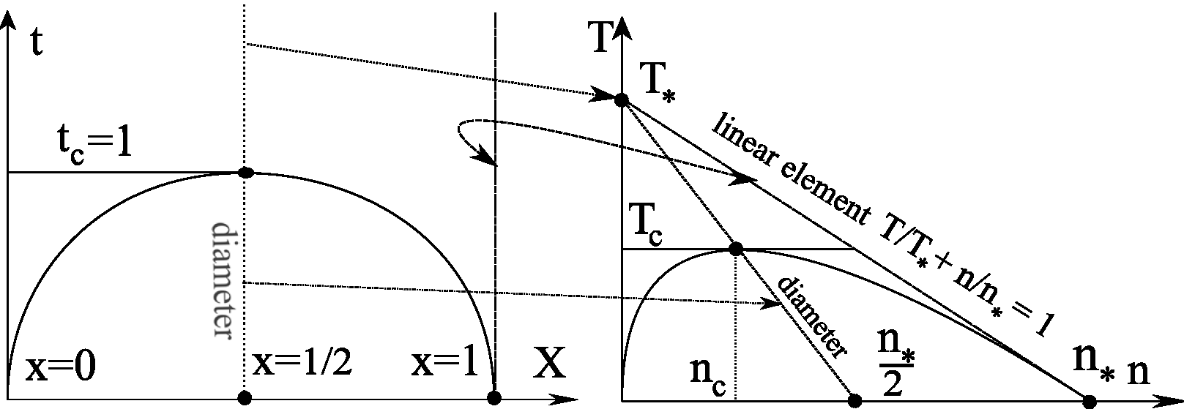

Рис. 1 Соответствие прямолинейных элементов фазовых диаграмм решеточного газа (слева) и флюида (справа).

Основным элементом теории Глобального Изоморфизма является проективное преобразование фазовых диаграм флюида и решеточного газа (модели Изинга) вида (см. Рис. 1) :
где параметры связаны с потенциалом взаимодействия леннард-джонсовского типа соотношениями:
где - вириальные коэффициенты.
Преобразование позволяет получить соотношение между термодинамическими потенциалами Гиббса указанных систем :

Это позволяет в частности связать координаты критических точек флюида и решеточной модели, критические факторы сжимаемости (см. Таблица 1) а также установить взаимосвязь между поверхностным натяжением флюида и решеточного газа.

Таблица 1 Критические факторы сжимаемости полученные на основе глобального изоморфизма для различных решеточных моделей (простая кубическая (sc), объемноцентрированная (bcc) гранецентрированная (fcc)) и сравнение с для реальных флюидов.

ЛИТЕРАТУРА

1. Cailletet, L. and E.C. Mathias, Comptes rendus hebdomadaires des Seiances de l'Academie des Sciences, 1886. 102: p. 1202.
2. Ben-Amotz, D. and D.R. Herschbach, Correlation of Zeno (Z=1) line for supecritical fluids with vapor-liquid rectilinear diameter. Israel Journal of Chemistry, 1990. 30: p. 59-68.
3. Апфельбаум, Е., В.С. Воробьев, and Г.А. Мартынов, Универсальный треугольник жидкости и пара. Журнал Структурной Химии, 2006. 47: p. 113-121.
4. Apfel'baum, E.M. and V.S. Vorob'ev, A new similarity between the critical and Zeno-line parameters. Ukrainian Journal of Physics, 2011. 56: p. 838-844.
5. Apfelbaum, E.M., V.S. Vorob'ev, and G.A. Martynov, Regarding the Theory of the Zeno Line. Journal of Physical Chemistry A, 2008. 112: p. 6042.
6. Apfelbaum, E.M., V.S. Vorob'ev, and G.A. Martynov, Triangle of Liquid-Gas States. Journal of Physical Chemistry B, 2006. 110: p. 8474.
7. Kulinskii, V.L., Global isomorphism between the Lennard-Jones fluids and the Ising model. J Chem Phys, 2010. 133(3): p. 034121.
8. Kulinskii, V.L., Simple geometrical interpretation of the linear character for the Zeno-line and the rectilinear diameter. J Phys Chem B, 2010. 114(8): p. 2852-5.
9. Bulavin, L.A. and V.L. Kulinskii, Unified Picture for the Classical Laws of Batschinski and the Rectilinear Diameter for Molecular Fluids. J Phys Chem B, 2011. 115(19): p. 6061-6068.
10. Kulinskii, V.L., The critical compressibility factor of fluids from the Global Isomorphism approach. J. Chem. Phys., 2013. 139: p. 184119.

